Schülerversuch - Darstellung von Sauerstoff
Der Versuch zeigt den SuS, dass Sauerstoff aus der Reaktion von Wasserstoffperoxid und Kaliumpermanganat entsteht und dieser mit der Glimmspannprobe nachgewiesen werden kann.

Gefahrenstoffe
Kaliumpermanganat |  |  | H: 272-H302-H410 |  |  | P: 210-P273
Wasserstoffperoxid (w=10%) |  |  | H: 302-318 |  |  | P: 280-P305+351+338-P313
Schwefelsäure (w=15%) |  |  | H 314-H290 |  |  | P: 280-P303+361+353-P301+330+331-P 309+311
Sauerstoff |  |  | H: 270-280 |  |  | P: 220-403-244-370+376
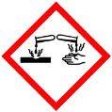

Materialien: 250 ml Erlenmeyerkolben, 100 mL Becherglas, Glimmspan, Pipette
Chemikalien: Kaliumpermanganat, Wasserstoffperoxid (w=10%), Schwefelsäure (w=15%)
Durchführung: Es werden 2 g Kaliumpermanganat in 100 mL dest. Wasser im Erlenmeyerkolben gelöst. Anschließend werden 10 mL verdünnte Schwefelsäure hinzugegeben. Im Becherglas werden 20 mL der verdünnten Wasserstoffperoxidlösung bereitgestellt. Mit Hilfe der Pipette wird tropfenweise Wasserstoffperoxid zu der Kaliumpermanganat-Lösung gegeben und nach kurzer Zeit ein glimmender Holzstab in den Kolben gehalten.
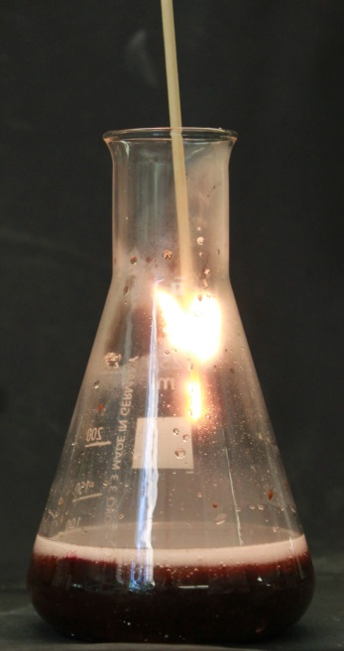
Beobachtung: Es ist eine starke Gasentwicklung zu beobachten. Der Glimmspan entzündet sich im Erlenmeyerkolben. Mit der Zeit entfärbt sich die Lösung.
Abb. 1 - Positive Glimmspannprobe bei der Reaktion von Kaliumpermanganat und Wasserstoffperoxid.
Deutung: Die Kaliumpermanganatlösung reagiert mit dem Wasserstoffperoxid unter Bildung von Sauerstoff. Die Reaktion muss in saurer Lösung ablaufen.
$2 KMnO_{4 \left(aq\right)}+5 H_{2}O_{2 \left(aq\right)}+3H_{2}SO_{4 \left(aq\right)}\overset{→}{ }$
$$2 Mn{SO}_{4 (aq)}+K_{2}SO_{4 (aq)}+5 O_{2 (g)}+8{ H}_{2}O_{ (l)}$$
Alternativ für die Klassenstufe 7/8:
Die Kaliumpermanganatlösung reagiert mit dem Wasserstoffperoxid. Dabei entsteht ein Gas. Aufgrund der positiven Glimmspanprobe handelt es sich dabei um Sauerstoff.
Wortgleichung unter Berücksichtigung der gegebenen Chemikalien und der positiven Glimmspanprobe:
Kaliumpermanganat + Wasserstoffperoxid + Schwefelsäure Sauerstoff
Entsorgung: Die Lösung muss im Behälter für Schwermetalle entsorgt werden.
Literatur: [1] H. Schmidkunz. Chemische Freihandversuche Band 1. Aulis-Verlag. Hallbergmoos 2011. S. 200.
Tipp: Die Sauerstoffentwicklung ist heftig, weshalb darauf geachtet werden muss, die Wasserstoffperoxidlösung lediglich tropfenweise in geringen Mengen hinzuzugeben. Für ein gutes Ergebnis der Glimmspannprobe ist eine Zugabe von ca. 3 - 4 mL nötig. Der Versuchsaufbau kann mehrmals verwendet werden.

